TRƯỜNG ĐẠI HỌC BÁCH KHOA TP. HỒ CHÍ MINHKHOA ĐIỆN – ĐIỆN TỬBỘ MÔN ĐIỀU KHIỂN TỰ ĐỘNG



LÊ THÁI TÂNCAO NGUYỄN HÒA SƠN

ĐỒ ÁN 1ỨNG DỤNG XỬ LÝ ẢNH, YOLOV7 VÀ TRIỂN KHAI CÁC GIẢI THUẬT GIÁM SÁT XE BEN ĐỔ ĐÁ TRONG CÔNG TRƯỜNG

NGÀNH KỸ THUẬT ĐIỀU KHIỂN & TỰ ĐỘNG HÓA

TP. HỒ CHÍ MINH, 2023

TRƯỜNG ĐẠI HỌC BÁCH KHOA TP. HỒ CHÍ MINHKHOA ĐIỆN – ĐIỆN TỬBỘ MÔN ĐIỀU KHIỂN TỰ ĐỘNG

LÊ THÁI TÂN - 2012016CAO NGUYỄN HÒA SƠN - 2010581

ĐỒ ÁN 1ỨNG DỤNG XỬ LÝ ẢNH, YOLOV7 VÀ TRIỂN KHAI CÁC GIẢI THUẬT GIÁM SÁT XE BEN ĐỔ ĐÁ TRONG GIAO THÔNG

NGÀNH KỸ THUẬT ĐIỀU KHIỂN & TỰ ĐỘNG HÓA

**GIẢNG VIÊN HƯỚNG DẪN  
TS. PHẠM VIỆT CƯỜNG**

TP. HỒ CHÍ MINH, 2023

# LỜI CẢM ƠN

Lời đầu tiên, chúng em xin được bày tỏ lòng biết ơn sâu sắc tới quý thầy cô Trường đại học Bách Khoa – Đại học Quốc gia Thành phố Hồ Chí Minh nói chung, quý thầy cô khoa Điện – Điện tử, quý thầy cô chuyên ngành Điều khiển và Tự động hóa nói riêng, đã truyền đạt cho chúng em những kiến thức và hướng đi quý giá để phục vụ cho quá trình hoàn thành Đồ án 1.

Chúng em cũng xin gửi lời cảm ơn đặc biệt đến thầy Phạm Việt Cường – Giáo viên hướng dẫn của chúng em. Chúng em rất ấn tượng với cách dạy và làm việc của thầy bởi môn thị giác máy, qua đó chúng em đã được thầy cho cơ hội tham gia nhóm thầy hướng dẫn, chỉ bảo trong quá trình hoàn thành Đồ án 1. Bên cạnh những kiến thức thầy giảng dạy, thầy còn hỗ trợ nhiệt tình qua liên lạc cũng như về mặt phòng nghiên cứu, địa điểm họp và làm việc. Có được sự hỗ trợ của thầy chính là một trong những cơ hội lớn nhất của chúng em có được trong những năm học khó khăn vừa qua.

Chúng em xin chân thành cảm ơn!

TP.HCM, ngày 8 tháng 6 năm 2023

# KẾ HOẠCH THỰC HIỆN

|  |  |
| --- | --- |
| Kế hoạch thực hiện | |
| **Lê Thái Tân** | **Cao Nguyễn Hòa Sơn** |
| **Giai đoạn 1: Tìm hiểu tổng quan cấu trúc về mạng YOLOV7 và LSTM**  Tìm hiểu về mạng YOLOV7 có bao nhiêu lớp  Các năm và các đời của mạng YOLO  Các thuật ngữ trong mạng YOLOV7  **Giai đoạn 2: Gắn khung xương và label cho xe Ben bằng ứng dụng CVAT**  Label cho xe Ben  Gắn keypoint cho xe Ben  **Giai đoạn 3: Tiến thành train mô hình dựa vào các chỉnh sửa đã đặt ra**  Tìm hiểu tập lệnh train mô hình YOLO POSE  Tìm hiểu về phần flip và keypoint  Tiến hành train thử cho và tạo ra một vài model mẫu  **Giai đoạn 4: Thực nghiệm và tinh chỉnh**  Thêm mạng LSTM vào để nhận diện hành vi của xe  Tạo thêm nhãn về các vật liệu cho xe  Tìm data thật trên kaggle để nhận diện không lấy xe mô hình | **Giai đoạn 1: Tìm hiểu tổng quan về pose estimate và cách custom trong YOLOV7**  Cách chuẩn bị data để custom phần skeleton trong YOLOV7  Cách chỉnh sửa vecto cho phù hợp với bài toán đề ra  Cách gán những điểm mình đưa ra trong YOLOV7  **Giai đoạn 2: Tìm hiểu về cách thu thập data và kết nối chúng lại thành file txt theo form YOLOV7**  Tìm hiểu của data YOLOV7  Ứng dụng vào xe mô hình để tạo ra file data hoàn chỉnh  **Giai đoạn 3: Tìm hiểu về google colab và tiến hành triển khai các lệnh train trên đó bằng GPU**  Tìm hiểu cách code trên google colab  Triển khai Custom Pose Estimate YoloV7, nhận diện khung xương và keypoint của xe ben trên laptop với model đã được train trước  **Giai đoạn 4: Tối ưu hoá cho Raspberry Pi 4 và Jetson Nano** |

# TÓM TẮT

Đồ án này trình bày quá trình tìm hiểu và xây dựng mô hình tổng quát của quá trình theo dõi xe ben trong công trường. Trong báo cáo này bao gồm khái niệm cơ bản về YOLOV7 (YOU ONLY LOOK ONCE), , giải thuật điều khiển và triển khai một số chức năng cơ bản nhận diện khung xương và keypoint của xe. Ngoài ra, báo cáo này còn khảo sát và tối ưu hoá thời gian nhận diện đối tượng.

Trong quá trình thực nghiệm, công việc nghiên cứu được phân chia theo hai tầng bao gồm data và thuật toán train. Ở tầng data do YOLO7 form đã thay đổi và chưa có nhiều phần mềm hỗ trợ . Sau đó,chúng em đã nghiên cứu xử dụng CVAT để lấy data của keypoint và labels của xe lại. Các thuật toán trên trên được triển khai trên CVAT và excel. Ở tầng training, chúng em sử dụng thuật toán đã tìm hiểu được và train tinh chỉnh để được model hoàn chỉnh

Trong phạm vi đồ án 1, thực nghiệm đã cho thấy kết quả skeleton đã detect được nhưng chưa đúng được 100% đôi khi vẫn còn bị vấn đề detect sai khi sử dụng xử lý ảnh và YOLOV7 để nhận diện đổi tượng cho việc phát hiện xe Ben trong công trường. Quá trình thực nghiệm thực nghiệm bao gồm xe ở nhiều góc khác nhau . Báo cáo đồ án 1 cũng bao gồm phương hướng phát triển trong tương lai.

**MỤC LỤC**

CHƯƠNG 1. CƠ SỞ LÝ THUYẾT 1

1.1 Tổng quan về Lịch sử của YOLO 1

1.2 Có gì mới ở YOLOV7 2

1.2.1 Kiến trúc mới của YOLOV7 2

1.2.2 Kiến trúc của YOLOV7 4

1.2.3 Các tính năng mới trong YOLOV7 5

1.3 Kiến trúc của YOLOV7 6

1.4 Loss Function và mAP của YOLOV7 9

1.4.1 Loss Function 9

1.4.2 mAP(mean Average Precission) 10

1.5 Cách chuẩn bị dataset 11

1.5.1 Giới thiệu sơ lược về các cách thu thập dataset 11

1.5.2 Giải thích về chú thích dữ liệu trong YOLO 12

1.5.3 Cách công cụ xài để thu thập dữ liệu 13

1.6 Google Colab 14

1.7 Pose Estimation 15

CHƯƠNG 2. TRIỂN KHAI TRÊN GOOGLE COLAB 17

2.1 Thu Thập dữ liệu 17

2.1.1 Sử dụng xe mô hình để thu thập dữ liệu 17

2.1.2 Triển khai keypoint và gán nhãn bằng phần mềm CVAT 18

2.1.3 Dùng code python để tạo file dữ liệu hoàn chỉnh cho YOLOV7 21

2.2 Tiến hành train model customdata 24

2.2.1 Triển khai giải thuật code từ khung xương người thành khung xương mình mong muốn và đổi keypoint của người thành keypoint custom 24

2.2.2 Tiến hành train model với 500 epochs 26

PHƯƠNG HƯỚNG PHÁT TRIỂN 31

TÀI LIỆU THAM KHẢO 32

**DANH MỤC HÌNH ẢNH**

Hình 1. Các năm hình thành từng phiên bản của YOLO 1

Hình 2. Kiến trúc E-ELAN của YOLOV7 2

Hình 3. Kiến trúc nhân rộng mô hình phức hợp 2

Hình 4. Các kết hợp của YOLOV7 3

Hình 5. Các nhãn được giới thiệu trong YOLOV7 3

Hình 6. So sánh YOLOV7 với các phiên bản trước đây 4

Hình 7. Hàm kích hoạt của YOLOV7 5

Hình 8. Instance segmentation 5

Hình 9. Pose Estimation 6

Hình 10. Kiến trúc của YOLOV7 6

Hình 11. Kiến trúc ELAN MPConv và CBS 7

Hình 12. Phần Neck của YOLOV7 8

Hình 13. Các lớp CPPCSP SPP và CBS 8

Hình 14. Phần head của YOLOV7 9

Hình 15. Các Loss Function trong YOLOV7 10

Hình 16. Biểu đồ đào tạo được hiển thị bằng bảng tenso 10

Hình 17. Bình luận của tác giả về vấn đề trên 11

Hình 18. Các đối tượng mà YOLO detect 11

Hình 19. Format của dữ liệu YOLO 12

Hình 20. Ví dụ về cách thu thập dữ liệu 13

Hình 21. Các công cụ sử dụng trong việc gán nhãn 13

Hình 22. Hình ảnh google colab khi mở lên 14

Hình 23. Ví dụ về các dòng lệnh trong google colab 14

Hình 24. Pose Estimation trong YOLO 15

Hình 25. Khung Xương của con người dựa vào keypoint 16

Hình 26. Hình ảnh và FPS so sánh YOLOV7 và MediaPipe FPS 16

Hình 27. Hình ảnh mô hình xe dùng để thu thập dữ liệu 17

Hình 28. Dữ liệu thu thập đa dạng 18

Hình 29. Gán nhãn và keypoint cho xe 19

Hình 30. Ffile XML được xuất ra 19

Hình 31. Ý tưởng của đoạn code 19

Hình 32. Đoạn code chuyển thành file txt 20

Hình 33. Cây thư mục chuẩn bị xử lý dataset 22

Hình 34. Sơ đồ kiểm tra tiền xử lý dataset 22

Hình 35. Sơ đồ xử lý tạo dataset hoàn chỉnh 23

Hình 36. Tạo 500 keypoint cho từng ảnh 23

Hình 37. Kiểm tra số lượng file txt trong thư mục **txt** và **split** 24

Hình 38. Vòng lặp For để tạo hàng loạt file 24

Hình 39. Đổi skeleton của người thành xe ben 24

Hình 40. Đổi số lượng keypoint và số lượng class 25

Hình 41. Đổi phần flip của xương người thành xe ben 25

Hình 42. Ảnh được gán nhãn, lấy từ ảnh thứ 100 đến 111 26

Hình 43. Ảnh được gán nhãn, lấy từ ảnh thứ 347 đến 360 27

Hình 44. Ảnh trích từ tập dự đoán 27

Hình 45. Góc nhìn bên mạn xe từ trên xuống 28

Hình 46. Động tác nâng lên để đổ vật liệu xây dựng 28

Hình 47. Môi trường thiếu sáng và có vật cản 29

Hình 48. Một vài hình ảnh phức tạp, trong môi trường thiếu sáng không detect được hoặc lệch keypoint 29

# CHƯƠNG 1. CƠ SỞ LÝ THUYẾT

## 1.1 Tổng quan về Lịch sử của YOLO

Trên thực tế, vào năm 2015 các mô hình CNN là mô hình phổ biến nhất để phát hiện đối tượng. Mặc dù các mô hình CNN khá chính xác, nhưng nó bị chậm do các quy trình gồm nhiều giai đoạn.

YOLO được tạo ra với mục tiêu loại bỏ tính năng phát hiện nhiều giai đoạn và thực hiện phát hiện đối tượng trong một giai đoạn duy nhất, do đó làm tăng thời gian suy luận, YOLO được giới thiệu vào năm 2015. YOLOV2 có mặt vì YOLOV1 gặp khó khăn trong việc nhận ra các vật thể nhỏ ở gần nhau.YOLOV2 được giới thiệu vào năm 2016, YOLOV3 cho phép nó dự đoán ở ba tỷ lệ khác nhau bằng cách phát hiện các tính năng ở ba quy mô khác nhau. YOLOV3 bù đắp cho những thiếu sót của YOLOV2 và YOLOV1 đặc biệt là trong việc phát hiện các đối tượng nhỏ hơn. Tuy nhiên Joseph Redman bắt đầu phát triển YOLO do lo ngại về tác động tiêu cực của nó khi sử dụng cho mục đích quân sự. Yolov4 được tạo ra bởi Aleksey Boskovski và một số nhà nghiên cứu Đài Loan. Đây là phiên bản kế nhiệm chính thức của YOLO V3. Yolov5 được phát hành chỉ một tháng sau khi phát hành YOLO V4. Glen Johnson từ Ultralytics, một công ty chuyên về trí tuệ nhân tạo đã thành lập Yolov5. Yolov5 không phải là phiên bản chính thức của YOLO. Yolov6 được tạo ra bởi một công ty Trung Quốc tên là Meituan, người đặt tên cho nó và ba Yolov6. YOLO7 được giới thiệu bởi Senor Wang, Aleksey Boskovski và Hanon Macliau vào năm 2022. Đây là phiên bản chính thức của YOLO.

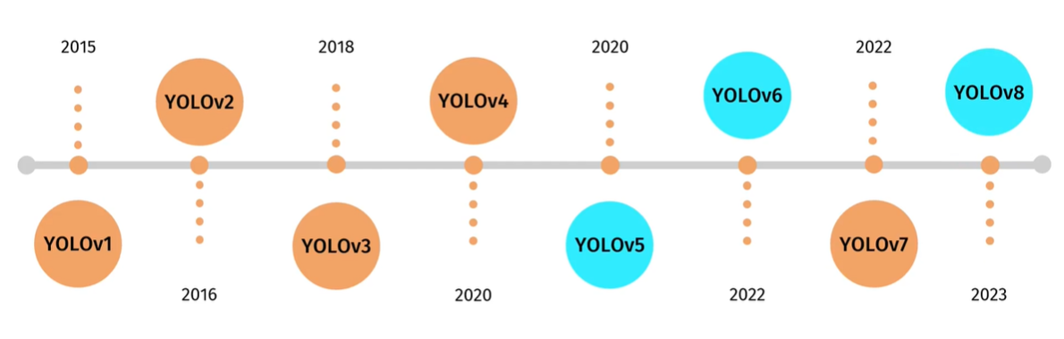

Hình 1. Các năm hình thành từng phiên bản của YOLO

Tiêu đề bài báo là Yolov7 Trainable Bag of freebies sets new state of the art for real time object detectors. YOLO V7 Tập trung vào một số mô-đun được tối ưu hóa và phương pháp tối ưu hóa để cải thiện độ chính xác có thể, tăng chi phí đào tạo, nhưng không tăng chi phí suy luận. Các mô-đun và phương pháp tối ưu hóa được đề xuất được gọi là trainable bag.

## 1.2 Có gì mới ở YOLOV7

### 1.2.1 Kiến trúc mới của YOLOV7

YOLOV7 có kiến trúc mạng mạnh nhanh hơn và mạnh mẽ hơn, cho phép sử dụng tính năng hiệu quả hơn và tăng gán nhãn và hiệu quả đào tạo mô hình. Một số thay đổi trong kiến trúc trong YOLOV7

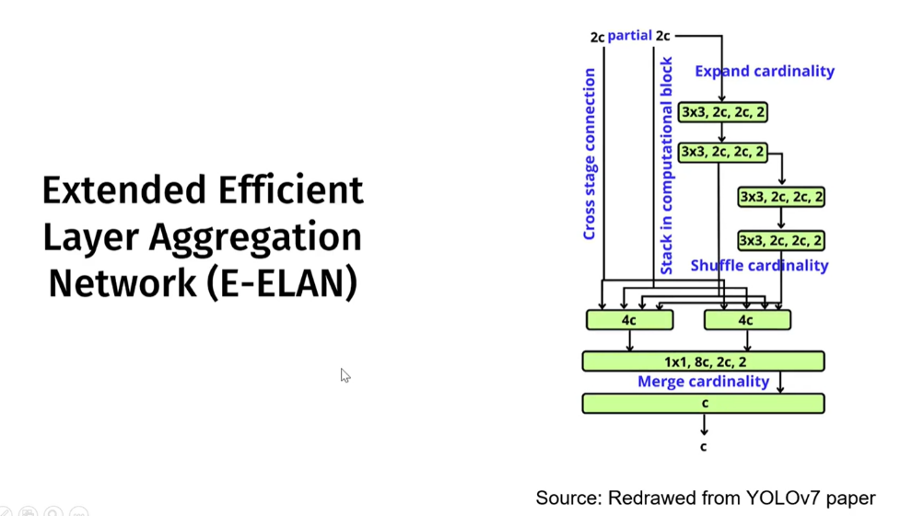

Hình 2. Kiến trúc E-ELAN của YOLOV7

Trong YOLOV7 tác giả giới thiệu E-ELAN trên xương sống của nó để tăng tốc độ và độ chính xác.YOLOV7 cũng giới thiệu phương pháp nhân rộng mô hình phức hợp

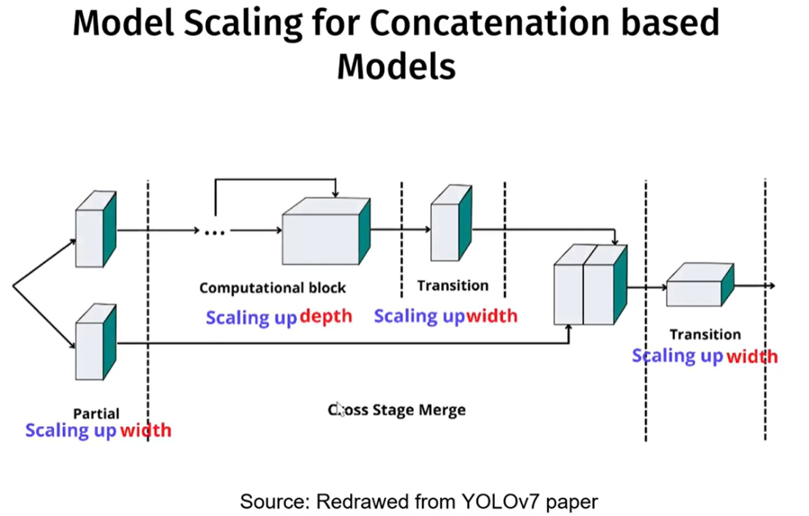

Hình 3. Kiến trúc nhân rộng mô hình phức hợp

Kế hoạch mà tham số hóa tích chập được đề xuất bởi YOLOV7, các tác giả đã tìm thấy bốn trong số tám kết hợp hoạt động tốt được đánh dấu bằng dấu kiểm màu xanh lá cây trong hình ảnh

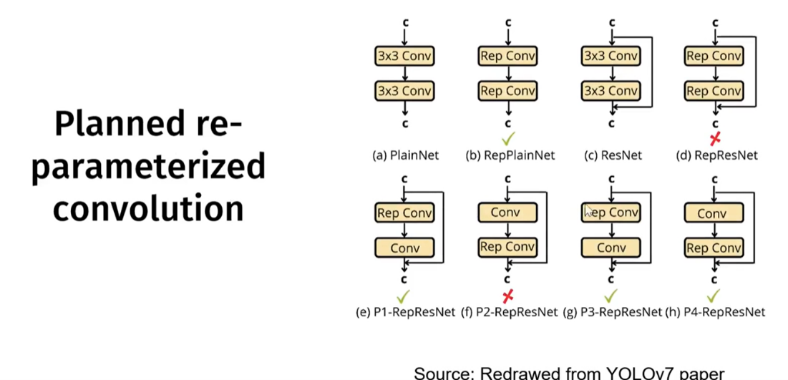

Hình 4. Các kết hợp của YOLOV7

Các nhà thiết kế nhãn đào tạo cải tiến và nhãn mềm đã được giới thiệu, cơ chế này rất quan trọng vì nó cho phép các nhãn được điều chỉnh linh hoạt trong quá trình đào tạo

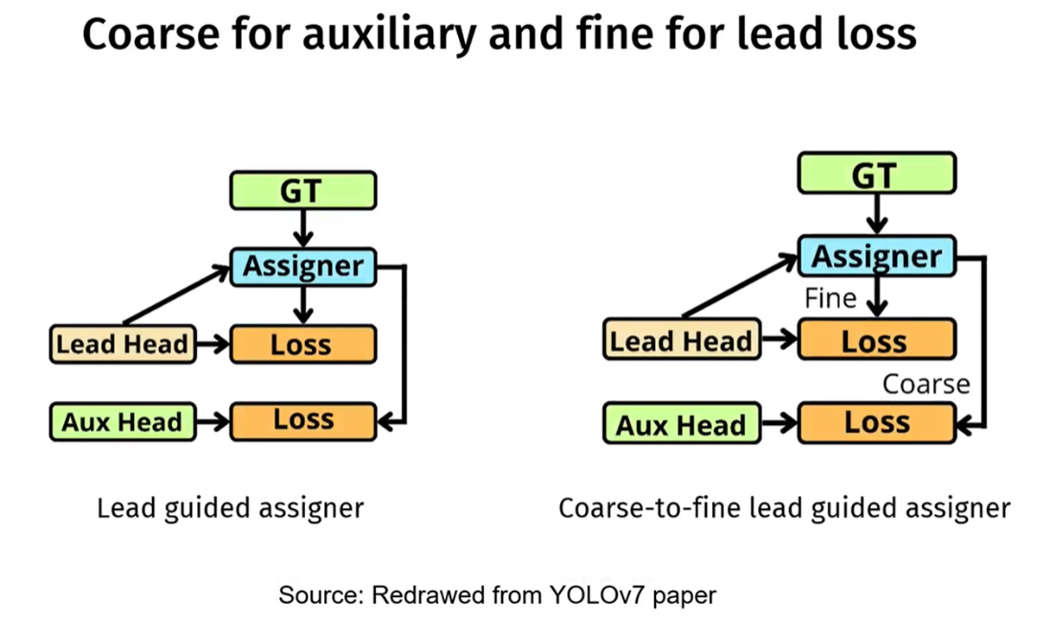

Hình 5. Các nhãn được giới thiệu trong YOLOV7

Các phiên bản trước đây so với YOLOV7 thì YOLOV7 có ít tham số hơn nhưng độ chính xác cao hơn

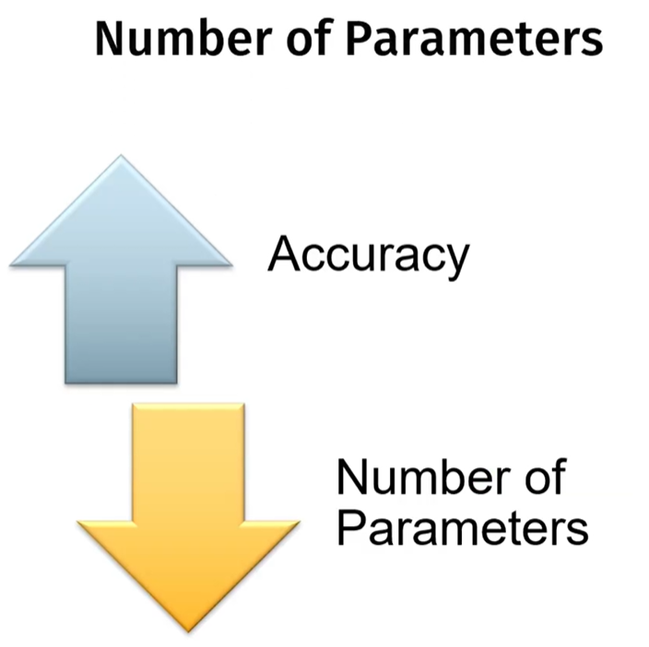

Hình 6. So sánh YOLOV7 với các phiên bản trước đây

### 1.2.2 Kiến trúc của YOLOV7

Ví dụ so với phiên bản chính thức trước đây của YOLO, đó là YOLOV4 thì YOLOV7 có ít thông số hơn 75% nhưng đạt độ chính xác cao hơn 1,5%. Trong thử nghiệm của STUNNING VISION AI YOLOV7 đạt được 39 FPS trong khi YOLOV4 đạt được 8 FPS trong quy trình với máy tính xử dụng là Intel i7 và Nvidia RTX 3060 với ram CPU 12 gigabyte

YOLOV7 sử dụng hàm kích hoạt khác với các loại YOLO trước đó. Hàm kích hoạt này được tính bằng cách nhân hàm sigmoid với đầu vào của nó

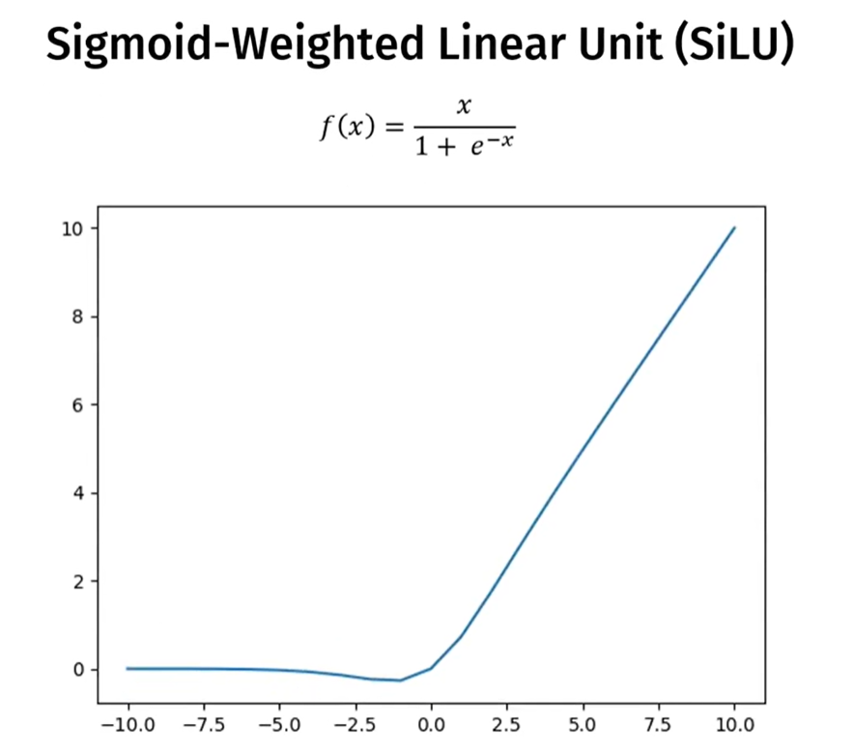

Hình 7. Hàm kích hoạt của YOLOV7

### 1.2.3 Các tính năng mới trong YOLOV7

Có những tính năng hoàn toàn mới mà phiên bản YOLOV7 trước đó không có, đầu tiên là Instance segmentation.

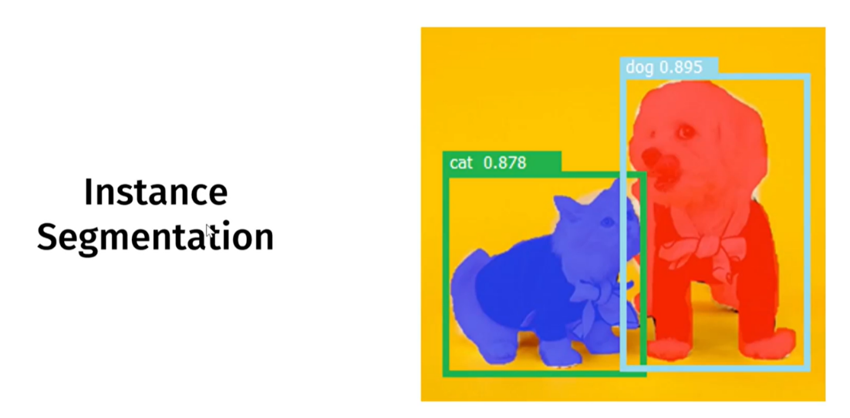

Hình 8. Instance segmentation

Tính năng này cho phép bạn mở khóa pixel đối tượng phân đoạn một cách khôn ngoan có nghĩa là các pixel thuộc về đối với một đối tượng chỉ là pixel không bao gồm pixel nền. Tính năng này có lợi trong việc ước tính kích thước tế bào hoặc ung thư. Thứ 2 là bài ước tính khung xương và keypoint tính năng này rất hữa ích để hiểu chuyển động của cơ thể, nó có thể sử dụng để tạo ra một ứng dụng để chạy động tác tập thể dục của mình.

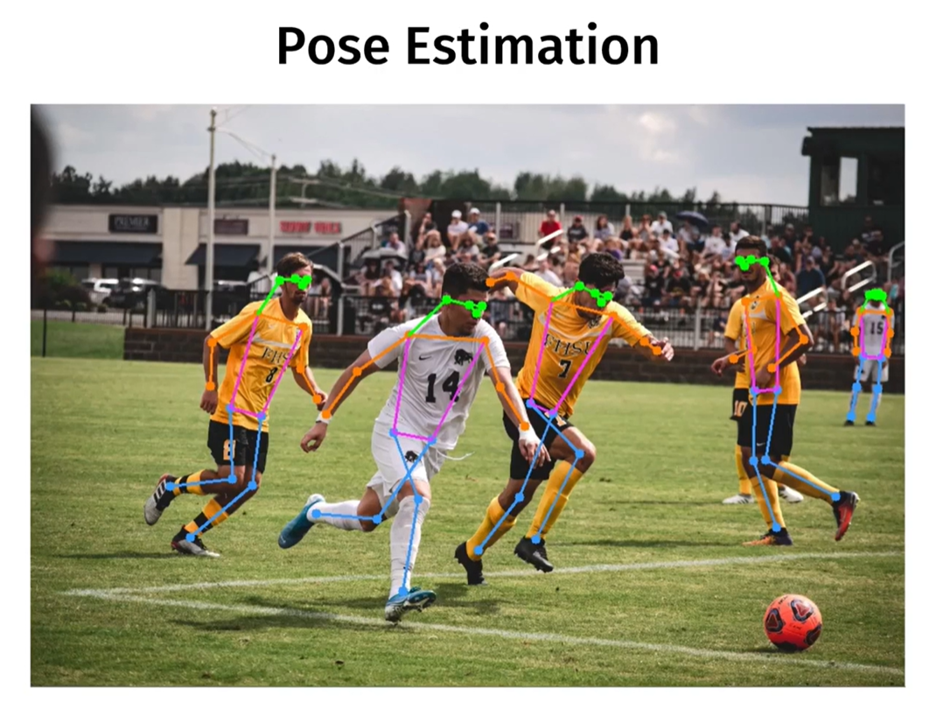

Hình 9. Pose Estimation

## 1.3 Kiến trúc của YOLOV7

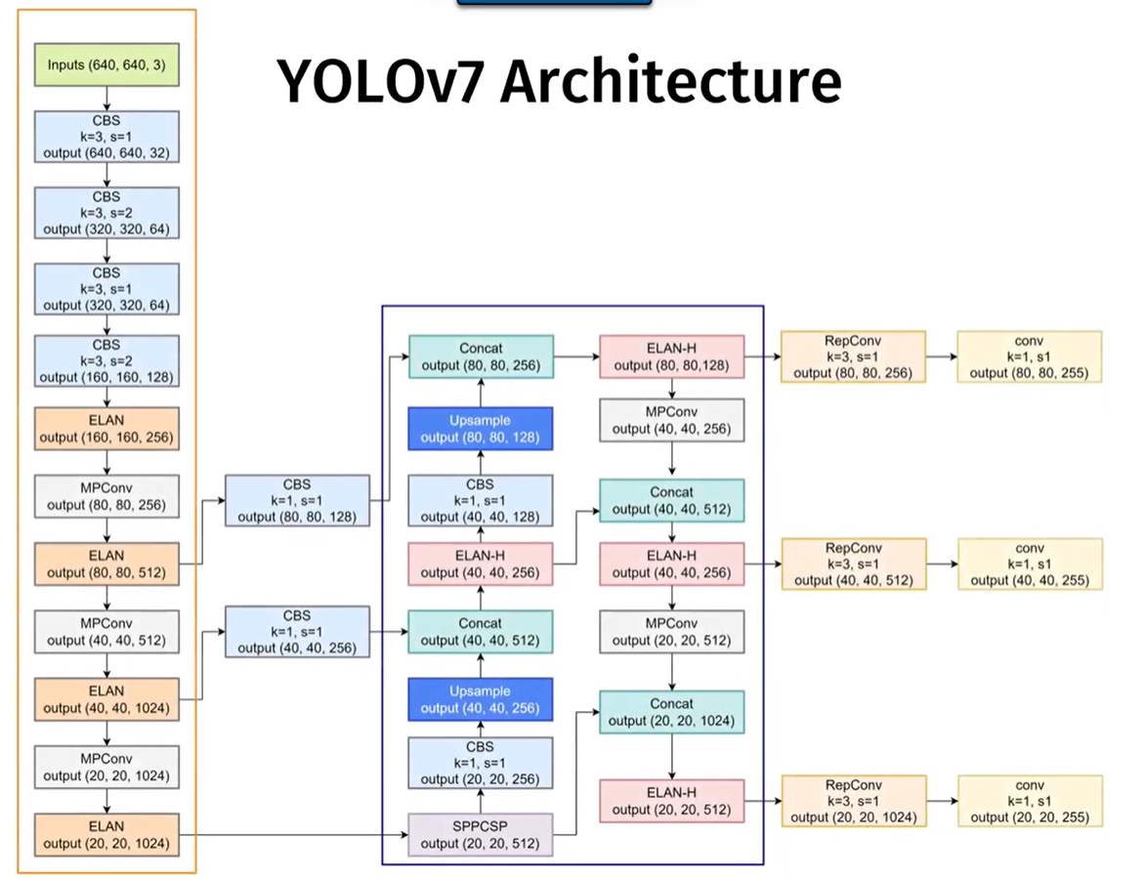

Hình 10. Kiến trúc của YOLOV7

Đây là kiến trúc của YOLOV7, trong các khối tính toán của YOLOV7 sử dụng ELAN và ELAN. YOLOV7 cũng sử dụng mạng tổng hợp đường dẫn tối ưu hóa bằng cách kết hợp ELAN.YOLOV7 tích hợp 3 thang scale

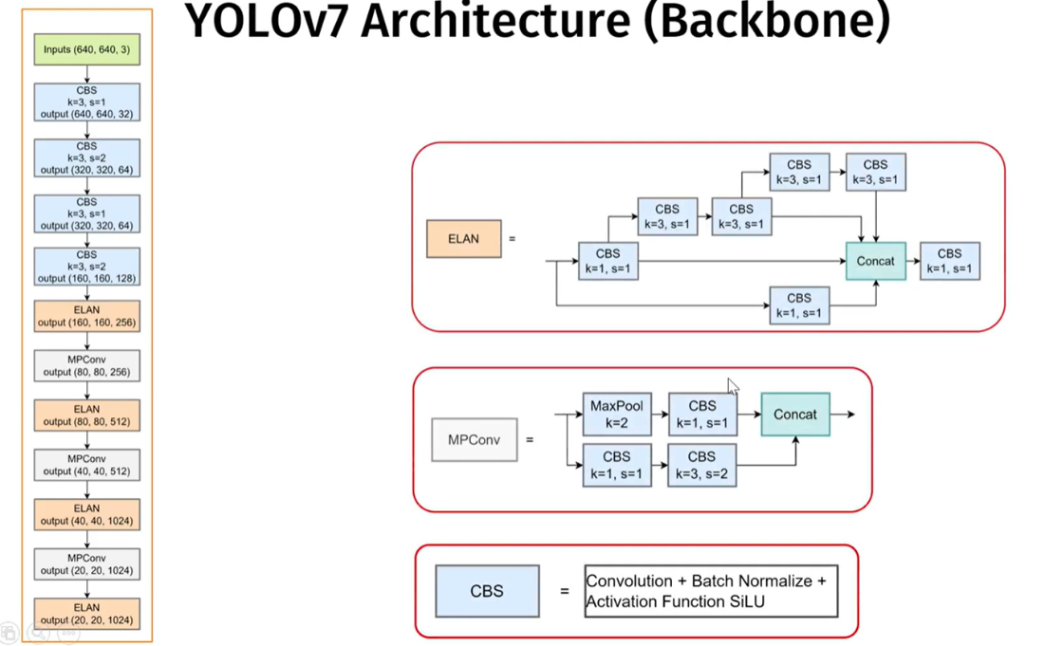

Hình 11. Kiến trúc ELAN MPConv và CBS

CBS kết nối trực tiếp lớp chuẩn hóa tốt hơn với lớp tích chập. Mục đích của việc này là tích hợp giá trị trung bình và phương sai của quá trình chuẩn hóa rơi vào độ lệch chuẩn và trọng số

MPConv chủ yếu được chia thành MaxPro và CBS

Tiếp theo là tới phần giữa(Neck)

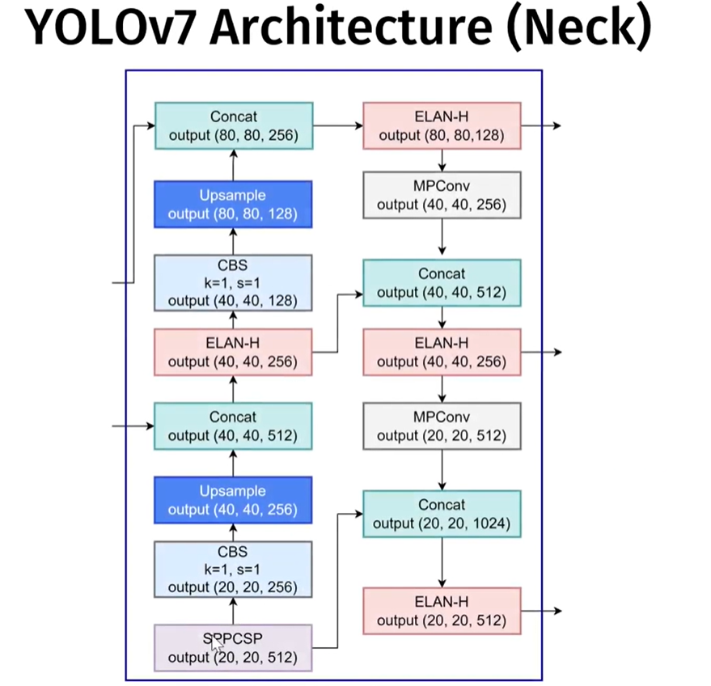

Hình 12. Phần Neck của YOLOV7

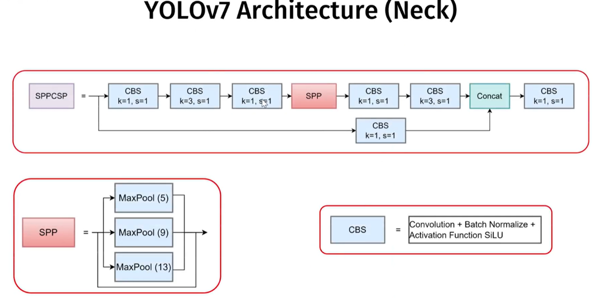

Hình 13. Các lớp CPPCSP SPP và CBS

Mô đun SPPCSP bổ sung hoạt động chính xác ở cuối dựa trên mô đun SP, được hợp nhất với CBS model. Nó nhằm mục đích làm phong phú thêm thông tin tính năng. SPP gồm các lớp max pooling. YOLOV7 cũng sử dụng mạng tổng hợp đường dẫn được tối ưu hóa kết hợp nội tuyến

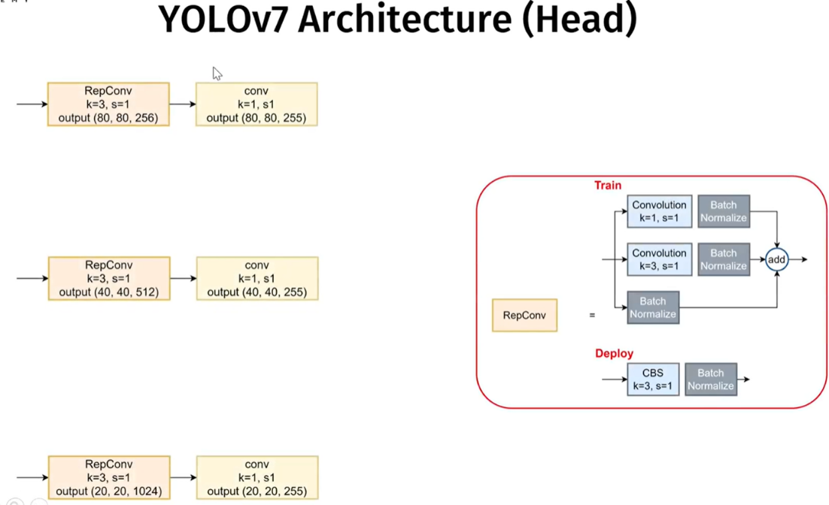

Hình 14. Phần head của YOLOV7

Ở phần này YOLOV7 sử dụng 3 thang scale giúp tăng độ chính xác khi phát hiện 3 kích thước đối tượng nhỏ trung bình và lớn. Ngoài ra lớp RepConv cũng được thêm vào 3 thang scale. Lớp Repconv trong YOLO là viết tắt của "Repetition Convolution", tức là "Tái lặp tích chập" trong tiếng Việt. Đây là một loại lớp tích chập đặc biệt được sử dụng trong mô hình YOLO (You Only Look Once) để xác định và dự đoán vị trí và lớp của các đối tượng trong ảnh.

Lớp Repconv được thiết kế để giải quyết vấn đề khi có nhiều đối tượng cùng loại xuất hiện gần nhau trong một ảnh. Thay vì sử dụng một lớp tích chập thông thường để phát hiện các đối tượng, lớp Repconv áp dụng quá trình tái lặp để tăng khả năng phát hiện các đối tượng gần nhau và giảm lỗi xác định vị trí.

Cách thức hoạt động của lớp Repconv là sử dụng nhiều lớp tích chập liên tiếp với các kích thước và tỷ lệ bước nhảy khác nhau. Việc này giúp mô hình có khả năng phát hiện các đối tượng có kích thước và tọa độ khác nhau trong một lượt tính toán.

## 1.4 Loss Function và mAP của YOLOV7

### 1.4.1 Loss Function

Hàm tính toán sự khác biệt giữa đầu ra hiện của thuật toán và đầu ra dự kiến. Đây là một phương pháp để xác định mức độ hiệu quả của dữ liệu trong mô hình thuật toán của bạn. Trong YOLOV7 có các loại Loss Funtion như sau.

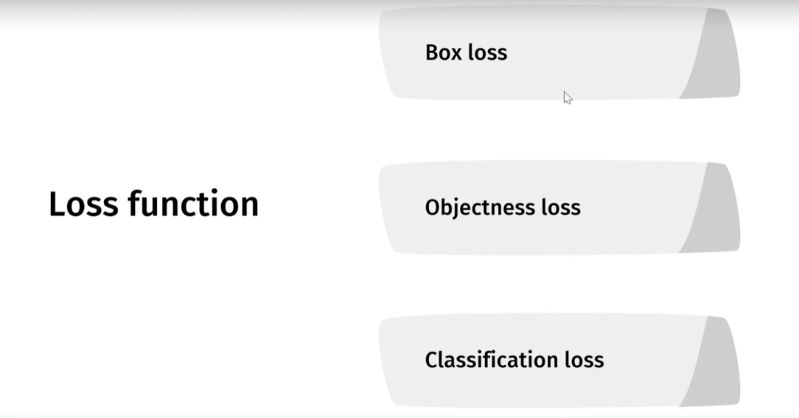

Hình 15. Các Loss Function trong YOLOV7

Box loss giúp đo lường mức độ thuật toán có thể xác định vị trí trung tâm của đối tượng và mức độ dự đoán tốt như thế nào hộp liên kết bao phủ một đối tượng đối tượng. Objectness loss cơ bản là thước đo xác suất mà một đối tượng tồn tại trong một khu vực quan tâm được đề xuất. Classification loss cho biết thuật toán dự đoán đúng loại của một đối tượng nhất định tốt như thế nào.

### 1.4.2 mAP(mean Average Precission)

Được sử dụng để đánh giá một mô hình phát hiệ đối tượng .Thang đo chạy từ 0 tới 1 giá trị mAP càng lớn thì càng tốt. MAP được tính bằng cách tính riêng odjod chính xác trung bình cho từng loại sau đó tính trung bình giá trị AP mỗi lớp

Câu hỏi đặt ra là nên ưu tiên Loss function hay mAP

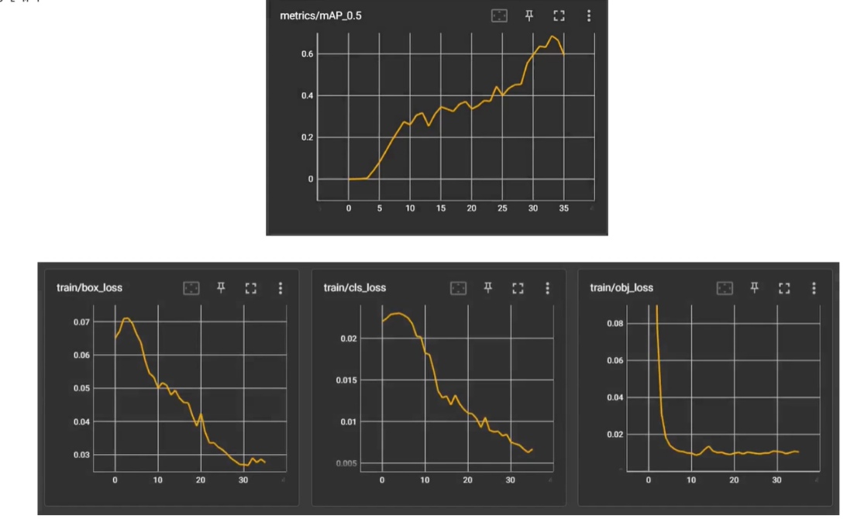

Hình 16. Biểu đồ đào tạo được hiển thị bằng bảng tenso

Theo tác giả(Alexi Borkowski) của YOLOV4 và YOLOV7 không cần thiết phải xem validation loss. Sẽ tốt hơn nhiều nếu thấy độ chihs xác trung bình của giá trị trung bình

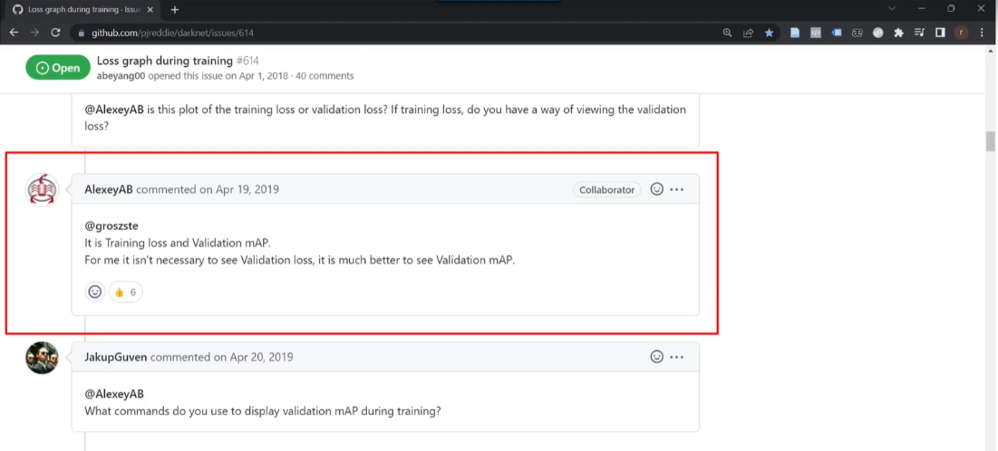

Hình 17. Bình luận của tác giả về vấn đề trên

Do đó, mặc dù tổn thất tiếp tục giảm, chúng ta nên cân nhắc dừng đào tạo nếu độ chính xác trung bình trung bình không có sự cải thiện sau vài lần train.

## 1.5 Cách chuẩn bị dataset

### 1.5.1 Giới thiệu sơ lược về các cách thu thập dataset

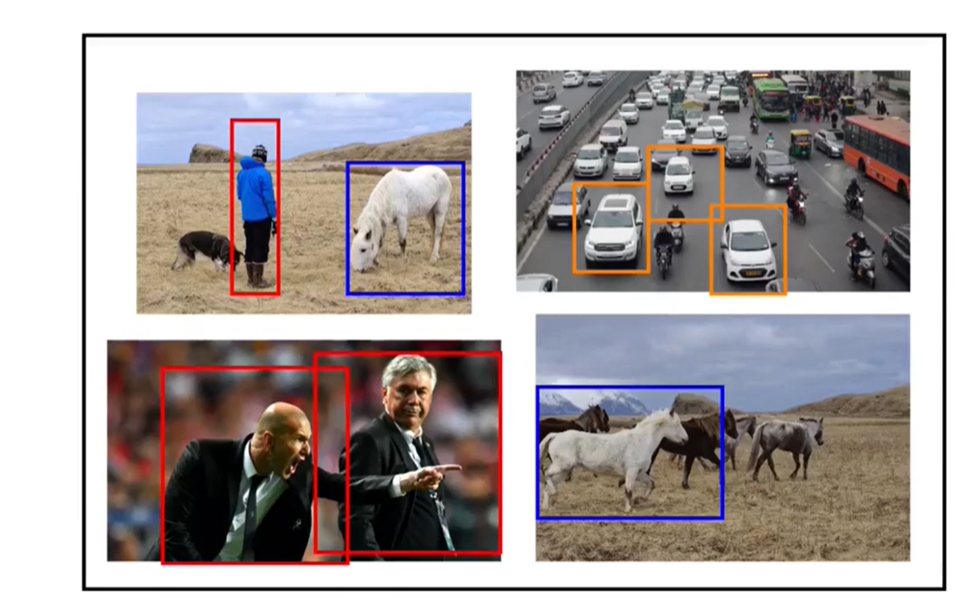

Hình 18. Các đối tượng mà YOLO detect

YOLO là mô hình phát hiện đối tượng học tập có giám sát. Học có giám sát là một kỹ thuật học sử dụng dữ liệu được dán nhãn. Dữ liệu được sử dụng phải có một số đặc điểm là liên quan và nhãn dán phù hợp. Dữ liệu được sử dụng để đào tạo mô hình học sâu phải liên quan đến vấn đề cần giải quyết. Ví dụ: nếu chúng ta muốn phát hiện ô tô trên đường cao tốc, dữ liệu phải là hình ảnh của ô tô trên đường cao tốc.

Có các cách thu thập dataset như sau. Phương pháp đầu tiên là thu thập thông tin bằng cách chụp ảnh. Tuy nhiên, phương pháp này mất nhiều thời gian hơn và yêu cầu chúng tôi chú thích dữ liệu sau khi lấy được. Phương pháp thứ hai là tìm kiếm các bộ dữ liệu nhãn mở được cung cấp công khai. Một trong số đó thường được sử dụng là kaggle. Ở đây có nhiều dữ liệu mã nguồn mở được sử dụng để cho các bài toán khác nhau. Nếu bạn sử dụng dữ liệu với mục đích thương mại hãy đảm bảo rằng dữ liệu được cấp phép cho mục đích thương mại

### 1.5.2 Giải thích về chú thích dữ liệu trong YOLO

Chúng tôi sẽ giải thích về chú thích tập dữ liệu vì YOLO là một đối tượng học tập có giám sát. Chú thích cung cấp một hộp liên kết cho từng đối tượng trong ảnh cùng với tên lớp đối tượng.

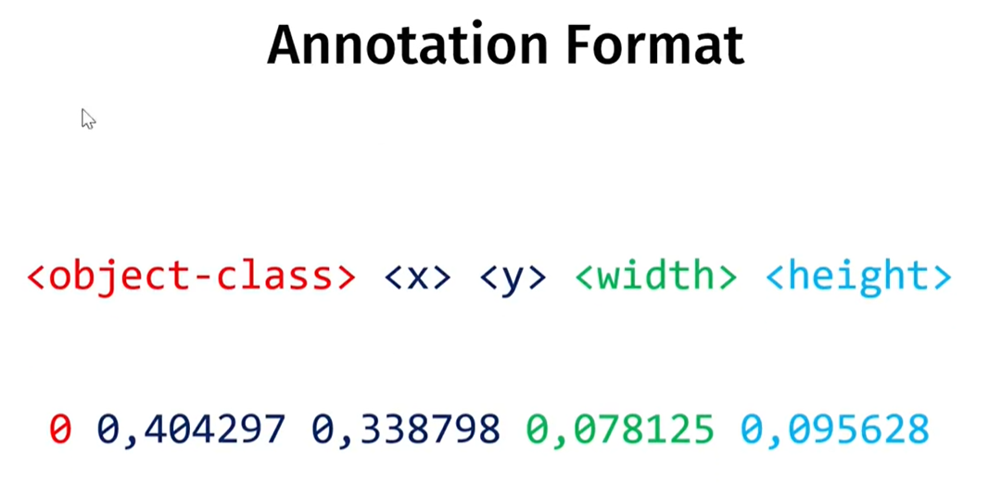

Hình 19. Format của dữ liệu YOLO

Giá trị đầu tiên trong số này là lớp đối tượng, giá trị của nó nằm trong khoảng từ 0 đến tổng số lớp trừ đi một. Giá trị thứ hai và thứ ba đại diện cho điểm giữa của hộp giới hạn. Giá trị điểm giữa có liên quan đến chiều rộng và chiều cao của hình ảnh. Đây là một ví dụ

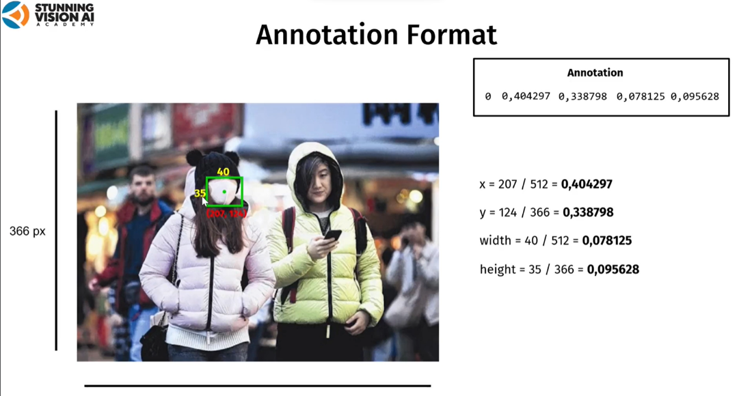

Hình 20. Ví dụ về cách thu thập dữ liệu

### 1.5.3 Cách công cụ xài để thu thập dữ liệu

YOLO Mark, LabelImg, Labelme, CVAT

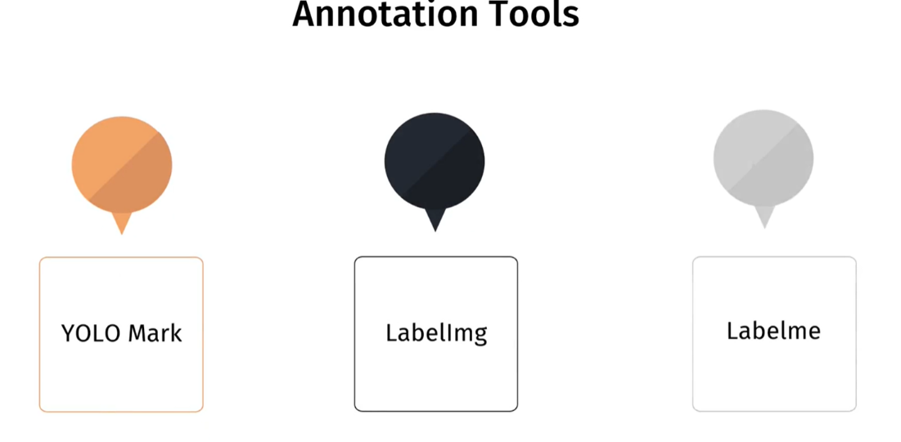

Hình 21. Các công cụ sử dụng trong việc gán nhãn

## 1.6 Google Colab

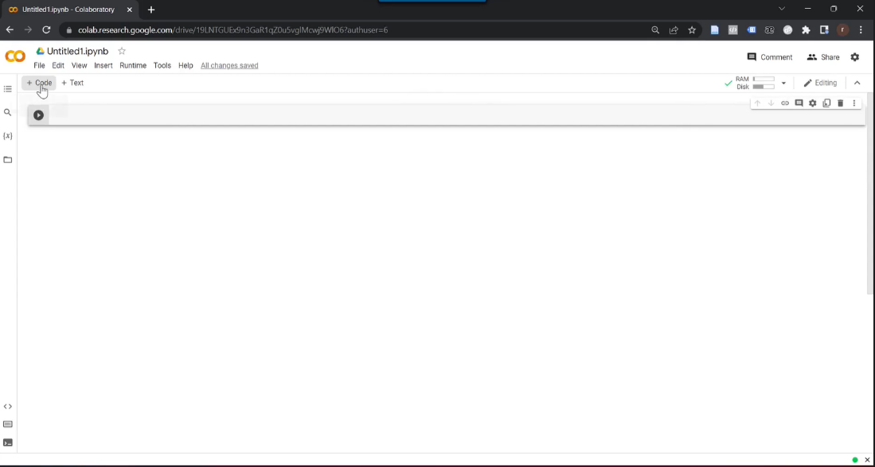

Hình 22. Hình ảnh google colab khi mở lên

Nếu muốn viết code thì nhấn vào ô cộng code, nếu muốn viết note thì nhấn vào ô cộng note. Khi viết lệnh ô phải dùng dấu chấm thang ở đầu câu lệnh

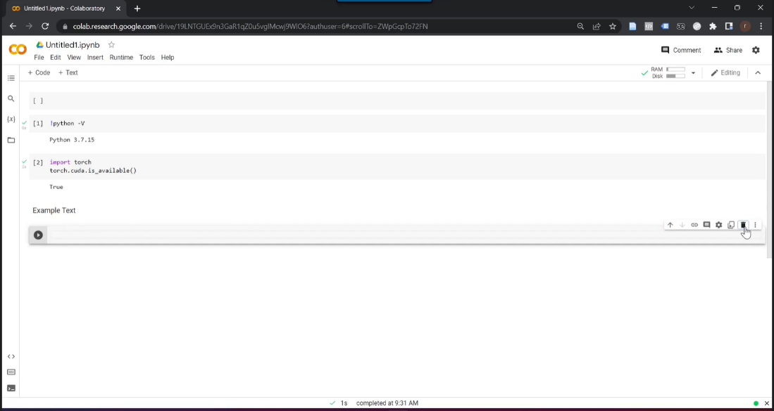

Hình 23. Ví dụ về các dòng lệnh trong google colab

## 1.7 Pose Estimation

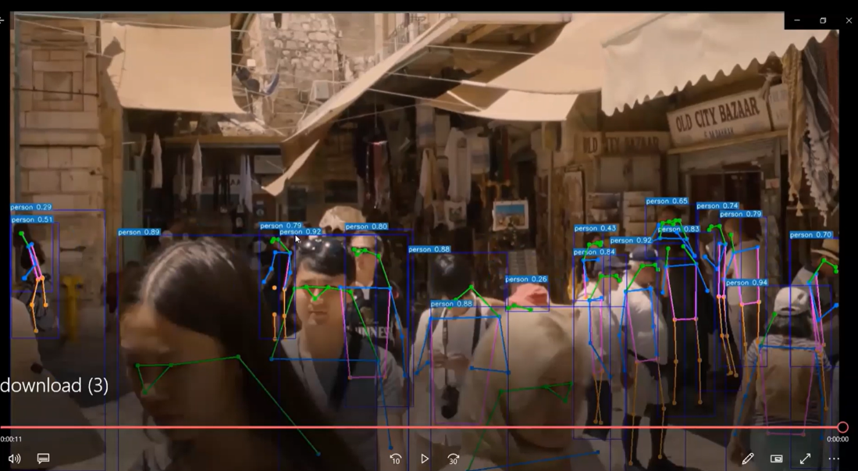

Hình 24. Pose Estimation trong YOLO

Không giống như các thuật toán Ước tính tư thế thông thường, tư thế YOLOv7 là công cụ phát hiện điểm chính nhiều người một giai đoạn. Nó tương tự như cách tiếp cận từ dưới lên nhưng không có bản đồ nhiệt. Nó là một phần mở rộng của bộ phát hiện tư thế một lần – YOLO-Pose. Nó có ưu điểm tốt nhất của cả hai cách tiếp cận Từ trên xuống và Từ dưới lên. YOLOv7 Pose được đào tạo trên bộ dữ liệu COCO có 17 cấu trúc liên kết mang tính bước ngoặt. Nó được triển khai trong PyTorch giúp mã cực kỳ dễ tùy chỉnh theo nhu cầu của bạn. Mô hình phát hiện điểm chính được đào tạo trước là yolov7-w6-pose.pth.

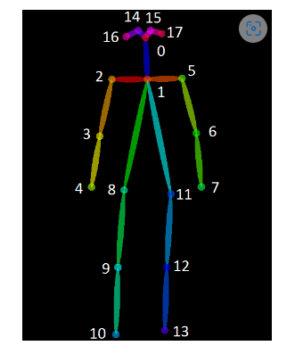

Hình 25. Khung Xương của con người dựa vào keypoint

YOLOv7 là một khung phát hiện nhiều người. MediaPipe không thể đánh bại YOLOv7 trong hạng mục này nên chúng tôi sẽ không phân tích thêm nữa. Video sau đây cho thấy YOLOv7 ước tính tư thế nhiều người trên GPU so với MediaPipe.

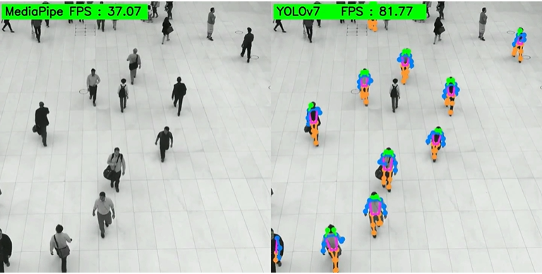

Hình 26. Hình ảnh và FPS so sánh YOLOV7 và MediaPipe FPS

# CHƯƠNG 2. TRIỂN KHAI TRÊN GOOGLE COLAB

## 2.1 Thu Thập dữ liệu

### 2.1.1 Sử dụng xe mô hình để thu thập dữ liệu

Chuẩn bị môi trường cần thu thập dữ liệu, môi trường thu thập dữ liệu có ánh sáng tốt và không bị nhiễu quá nhiều

Đối tượng thu thập dữ liệu : xe mô hình

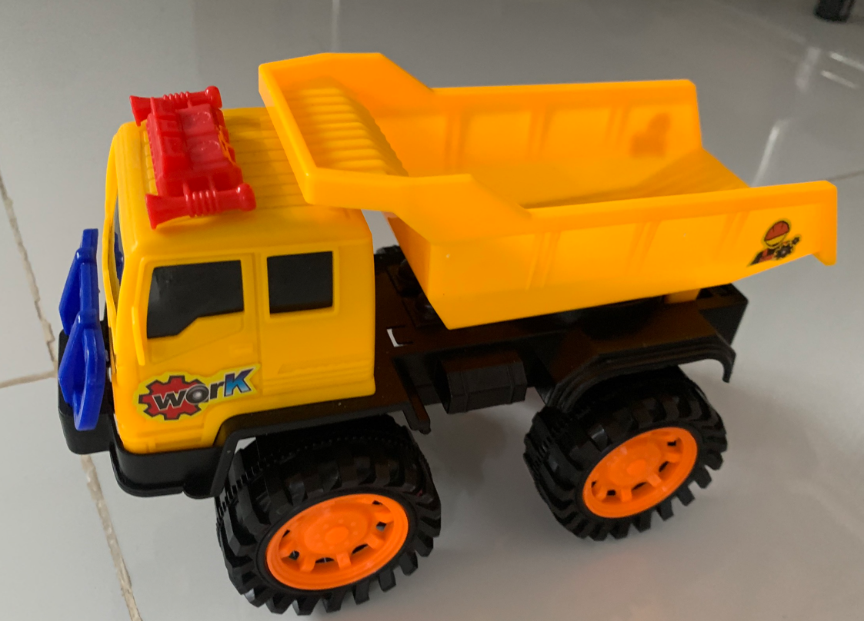

Hình 27. Hình ảnh mô hình xe dùng để thu thập dữ liệu

Sử dụng máy ảnh để chụp ảnh các đối tượng trong môi trường thu thập dữ liệu. Hướng dẫn người chụp để đảm bảo rằng các đối tượng được chụp đủ kích thước và góc nhìn khác nhau. Nên chụp nhiều ảnh cho mỗi đối tượng từ các góc và vị trí khác nhau để tăng tính đa dạng của dữ liệu.

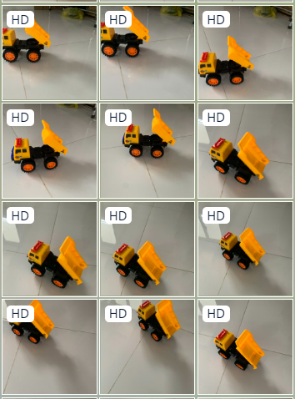

Hình 28. Dữ liệu thu thập đa dạng

### 2.1.2 Triển khai keypoint và gán nhãn bằng phần mềm CVAT

CVAT là một phần mềm phổ biến được sử dụng để gán nhãn và đánh dấu dữ liệu hình ảnh cho các mô hình nhận dạng hình ảnh. Dưới đây là cách gán nhãn trên CVAT:

*Tạo dự án:* Sau khi cài đặt, mở CVAT và tạo một dự án mới. Đặt tên dự án và cấu hình các thiết lập khác như định dạng dữ liệu, số lượng nhãn, v.v.

*Tải ảnh:* Tải lên các ảnh mà bạn muốn gán nhãn vào dự án. Bạn có thể kéo và thả ảnh từ máy tính của mình vào CVAT hoặc tải lên từ một nguồn dữ liệu.

*Tạo nhãn:* Định nghĩa danh sách các nhãn mà bạn muốn gán cho các đối tượng trong ảnh. Trong bài toán của chúng ta đối tượng là xe ben

*Gán nhãn:* Chọn một ảnh từ danh sách và bắt đầu gán nhãn. Vẽ các bounding box (hình chữ nhật) xung quanh các đối tượng trong ảnh bằng cách chọn loại nhãn tương ứng và kéo chuột để vẽ hình chữ nhật trên ảnh. Bạn có thể thay đổi kích thước và vị trí của hình chữ nhật để phù hợp với đối tượng.

*Lưu và xuất dữ liệu:* Sau khi gán nhãn xong, lưu lại các thông tin về vị trí và nhãn của các đối tượng trong ảnh. CVAT cho phép bạn xuất dữ liệu dưới dạng các định dạng như Pascal VOC, YOLO, COCO, v.v., phù hợp với mô hình YOLO của bạn.

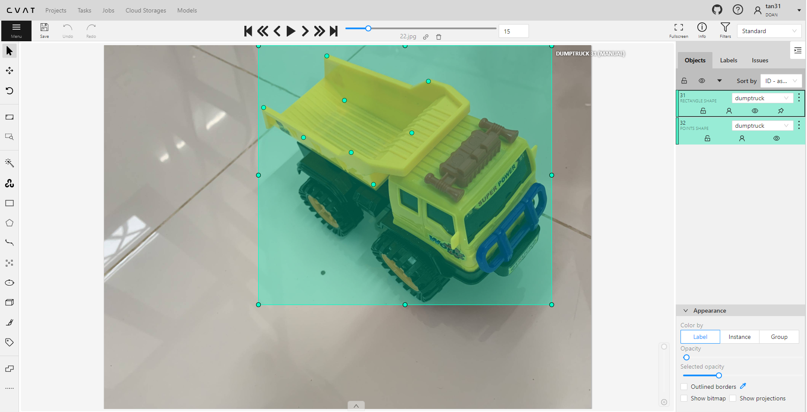

Hình 29. Gán nhãn và keypoint cho xe

Sau khi xuất file ta sẽ có được file xml

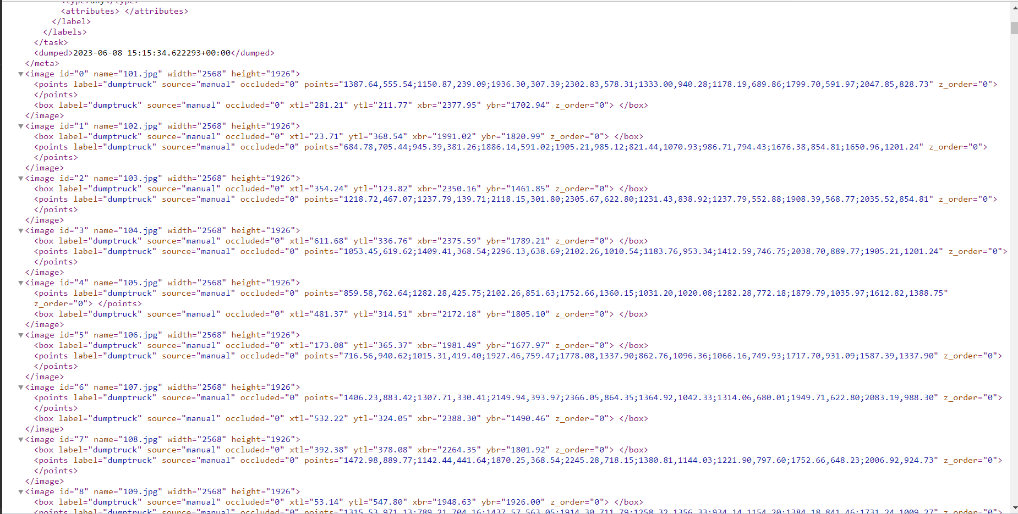

Hình 30. Ffile XML được xuất ra

Hình này bao gồm các thông tin về nhưng keypoint và nhãn của các bức ảnh ta đưa vào.

Sau đó ta sẽ dùng một đoạn code python để chuyển thành nhưng file txt.



Hình 31. Ý tưởng của đoạn code

Ý tưởng đoạn code

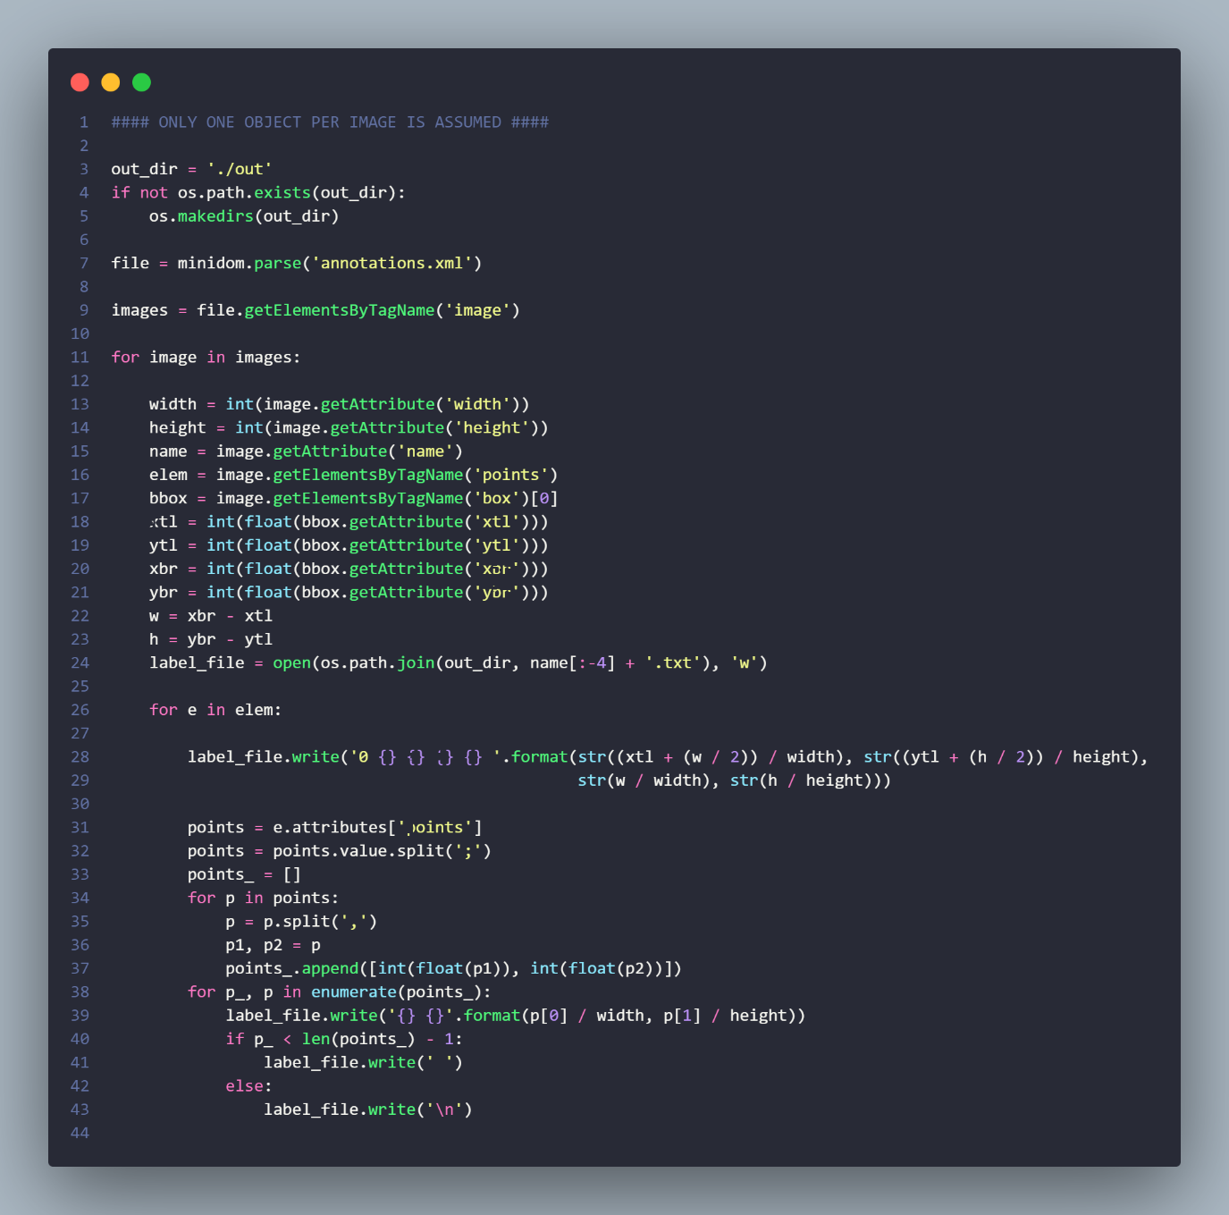

Hình 32. Đoạn code chuyển thành file txt

*Dòng 1:* Import các module cần thiết cho chương trình.

*Dòng 4:* Khai báo biến out_dir và gán giá trị là đường dẫn thư mục output.

*Dòng 5-6:* Kiểm tra xem thư mục output đã tồn tại chưa. Nếu chưa tồn tại, thì tạo mới thư mục output.

*Dòng 8:* Sử dụng module minidom để phân tích tệp XML annotations.xml và lưu kết quả vào biến file.

*Dòng 10:* Trích xuất danh sách các phần tử image từ tệp XML bằng cách sử dụng phương thức getElementsByTagName.

*Dòng 12-35:* Vòng lặp for để duyệt qua từng phần tử image trong danh sách images.

*Dòng 14-15:* Trích xuất thông tin chiều rộng và chiều cao của hình ảnh từ các thuộc tính width và height của phần tử image.

*Dòng 16:* Trích xuất tên của hình ảnh từ thuộc tính name của phần tử image.

*Dòng 17:* Trích xuất danh sách các phần tử points từ phần tử image.

*Dòng 18:* Trích xuất phần tử box đầu tiên từ phần tử image.

*Dòng 19-22:* Trích xuất tọa độ x và y của các điểm góc trái trên và phải dưới của bounding box từ các thuộc tính tương ứng của phần tử box.

*Dòng 23-24:* Tính toán chiều rộng và chiều cao của bounding box từ tọa độ góc trái trên và phải dưới.

*Dòng 25:* Mở một tệp nhãn mới để ghi thông tin về bounding box và các điểm.

*Dòng 27-34:* Vòng lặp for để duyệt qua từng phần tử points trong danh sách elem.

*Dòng 29:* Ghi thông tin về bounding box vào tệp nhãn, bao gồm tọa độ trung tâm và tỷ lệ chiều rộng/chiều cao.

*Dòng 31-33:* Trích xuất và ghi thông tin về các điểm trong bounding box vào tệp nhãn.

*Dòng 36:* Kết thúc vòng lặp for của các phần tử image.

*Dòng 38:* Kết thúc chương trình.

### 2.1.3 Dùng code python để tạo file dữ liệu hoàn chỉnh cho YOLOV7

*Lưu ý sau khi xuất file file đầu ra sẽ không có dạng YOLO như ta mong muốn, ta phải dùng thêm đoạn code để chuyển file xml từ CVAT sang form YOLO bao gồm txt và jpg*

#### a. Chuẩn bị thao tác

- Cú pháp tạo file tổng chứa toàn bộ keypoint: Ví dụ ta có 5 bức ảnh với mỗi bức có 8 kpt:

22222112

22222112

22222112

22222112

22221221

- Cây thư mục phục vụ cho quá trình: (folder đã nén và được đính kèm trong báo cáo)

#dataset500: chứa toàn bộ folder chính

##keypoint

###split: chứa file txt keypoint của từng ảnh

###keypoint500pic.txt: file keypoint tổng

###split.py: code Python để tách file keypoint tổng thành các file nhỏ

##new: chứa các file txt data hoàn chỉnh

##txt: chứa các txt được tạo bởi CVAT

##dataset500.py: code Python thực hiện việc tạo file txt hoàn chỉnh

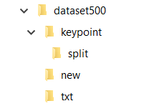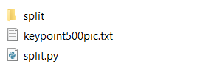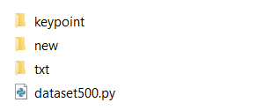

Hình 33. Cây thư mục chuẩn bị xử lý dataset

#### b. Sơ đồ thực hiện

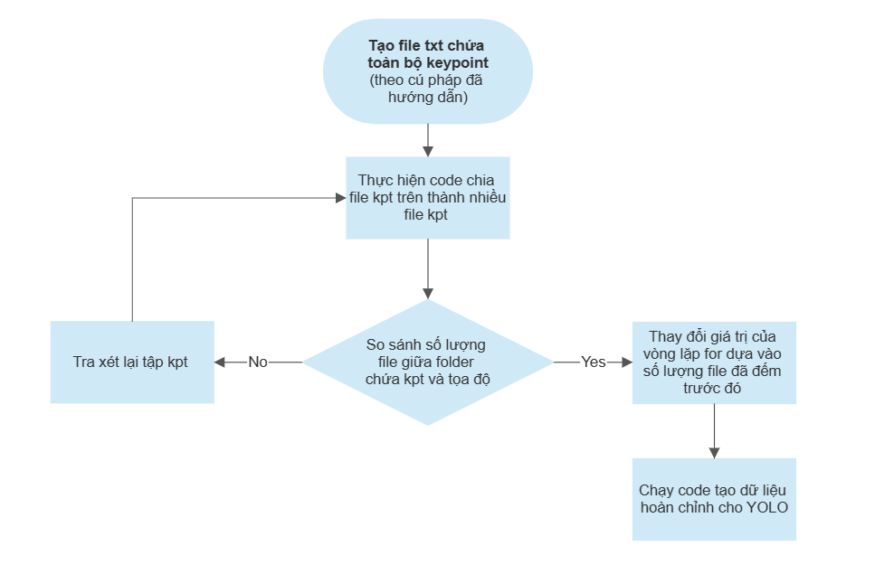

Hình 34. Sơ đồ kiểm tra tiền xử lý dataset

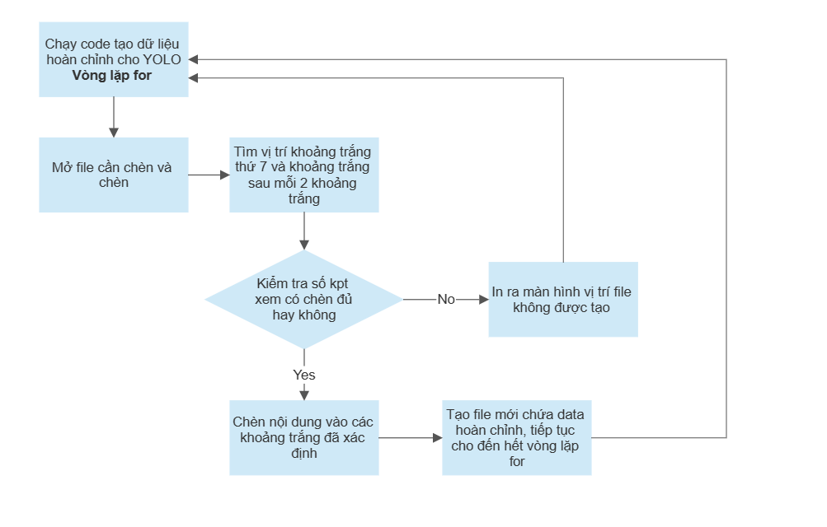

Hình 35. Sơ đồ xử lý tạo dataset hoàn chỉnh

#### c. Giải thích code thực hiện

*Code hoàn chỉnh được đính kèm với báo cáo*

- Kết quả chạy split.py để tạo ra keypoint cho từng ảnh (Kết quả từ terminal VScode)



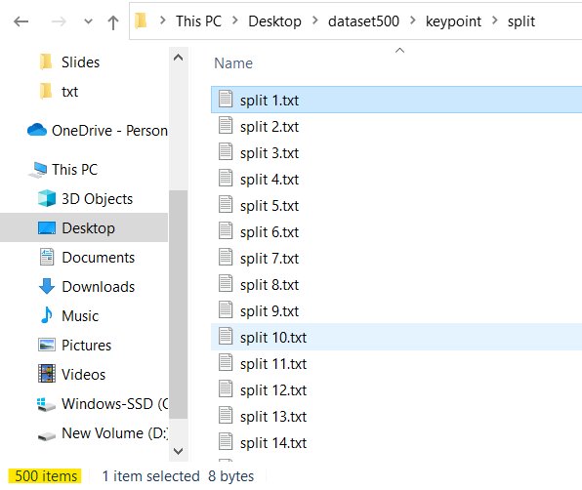

Hình 36. Tạo 500 keypoint cho từng ảnh

- Kết quả chạy dòng so sánh (kết quả từ terminal Vscode)





Hình 37. Kiểm tra số lượng file txt trong thư mục **txt** và **split**

- Điều chỉnh range cho vòng lặp for:

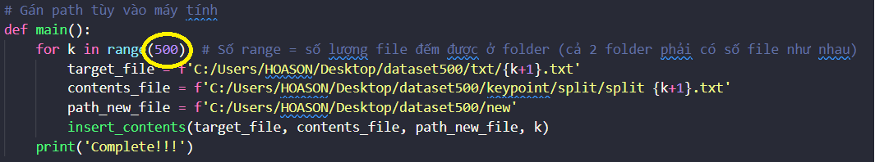

Hình 38. Vòng lặp For để tạo hàng loạt file

## 2.2 Tiến hành train model customdata

### 2.2.1 Triển khai giải thuật code từ khung xương người thành khung xương mình mong muốn và đổi keypoint của người thành keypoint custom

Trong file plot.py ta tiến hành chỉnh sửa keypoint thành keypoint custom

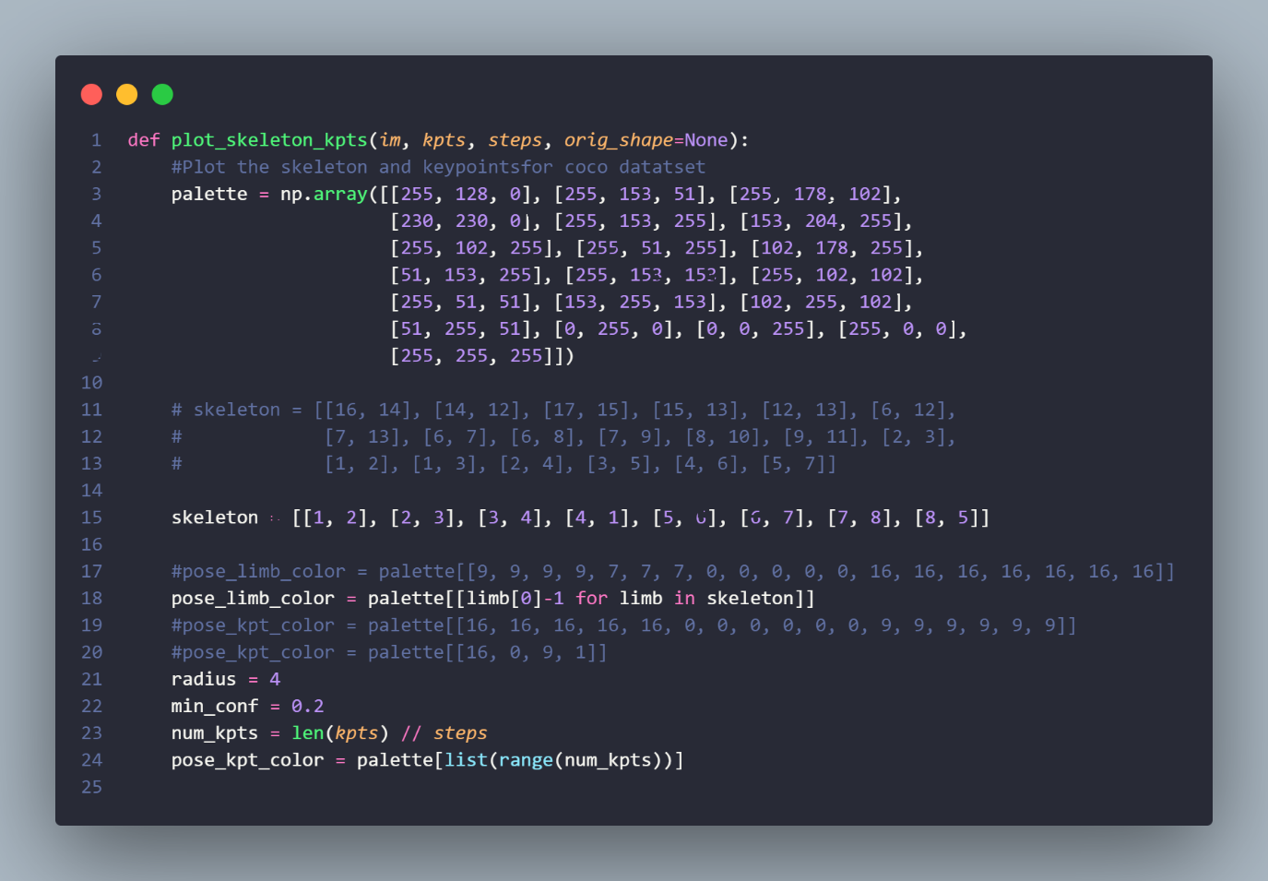

Hình 39. Đổi skeleton của người thành xe ben

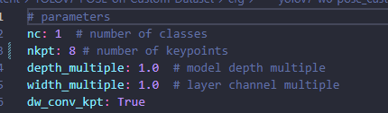Đổi các phần def khác để có thể custom được data

Hình 40. Đổi số lượng keypoint và số lượng class

Ví dụ đổi số keypoint và số class mong muốn trong file yolov7-w6-pose_custom.yaml

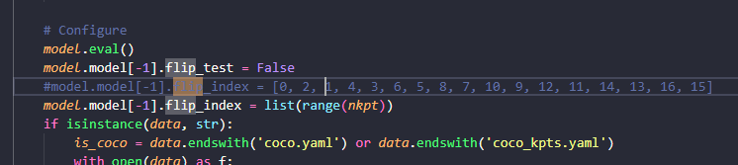

Hình 41. Đổi phần flip của xương người thành xe ben

Đổi lại phần flip của hình vì khi khung xương người lật nó sẽ thay đổi các keypoint của người. Tương tự với xe cũng vậy nếu khung xương của xe có dạng đối xứng thì cần phải đổi lại. Đối với xe ben nó có dạng đối xứng vì khung xương có dạng hình chữ nhật do đó chúng ta cần phải đổi các điểm lại cho phù hợp

### 2.2.2 Tiến hành train model với 500 epochs

#### a. Dữ liệu được gán nhãn

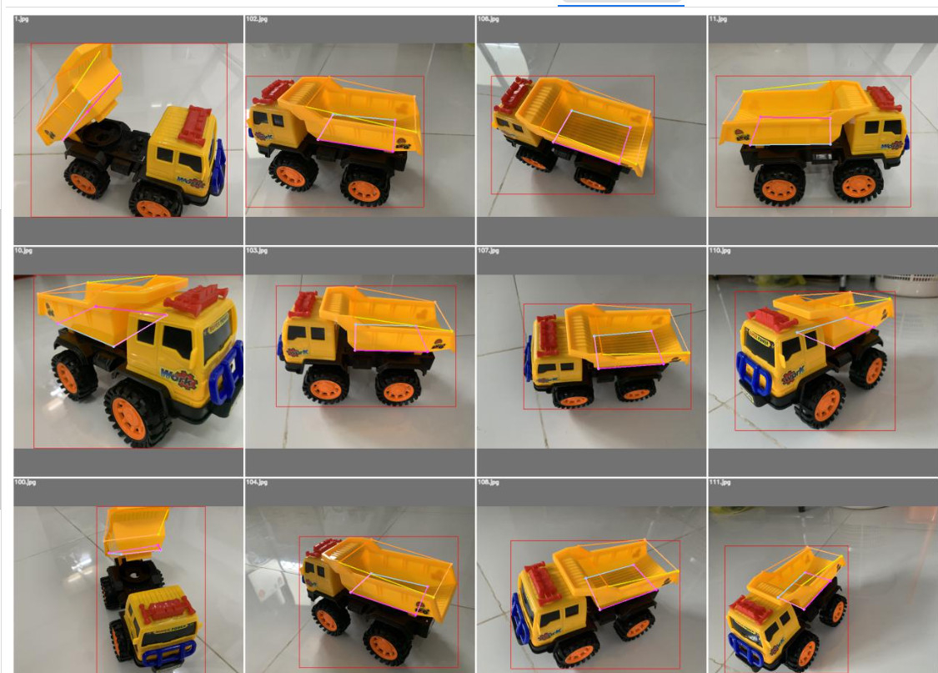

Hình 42. Ảnh được gán nhãn, lấy từ ảnh thứ 100 đến 111

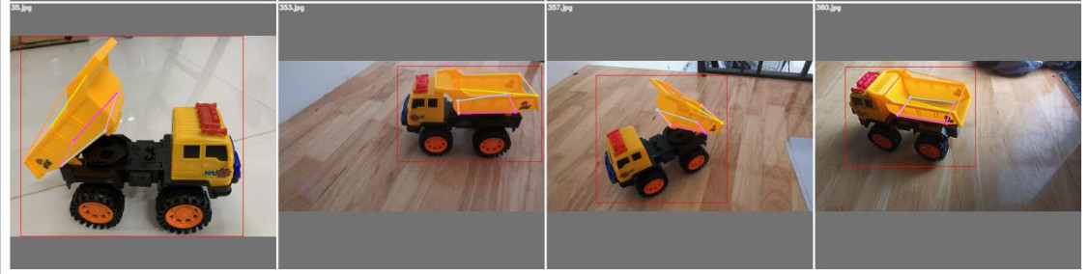

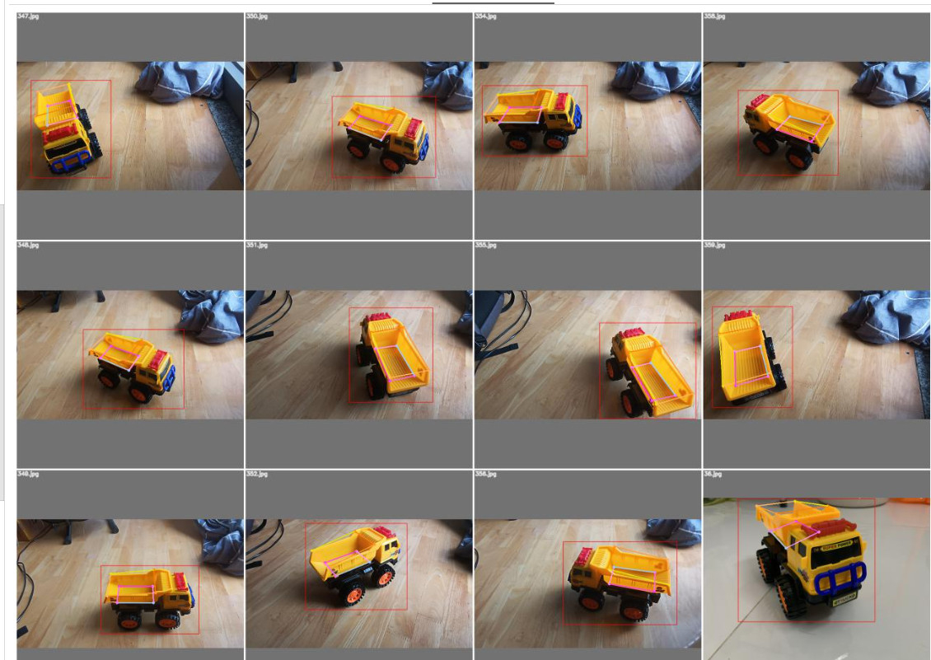

Hình 43. Ảnh được gán nhãn, lấy từ ảnh thứ 347 đến 360

#### b. Dữ liệu dự đoán

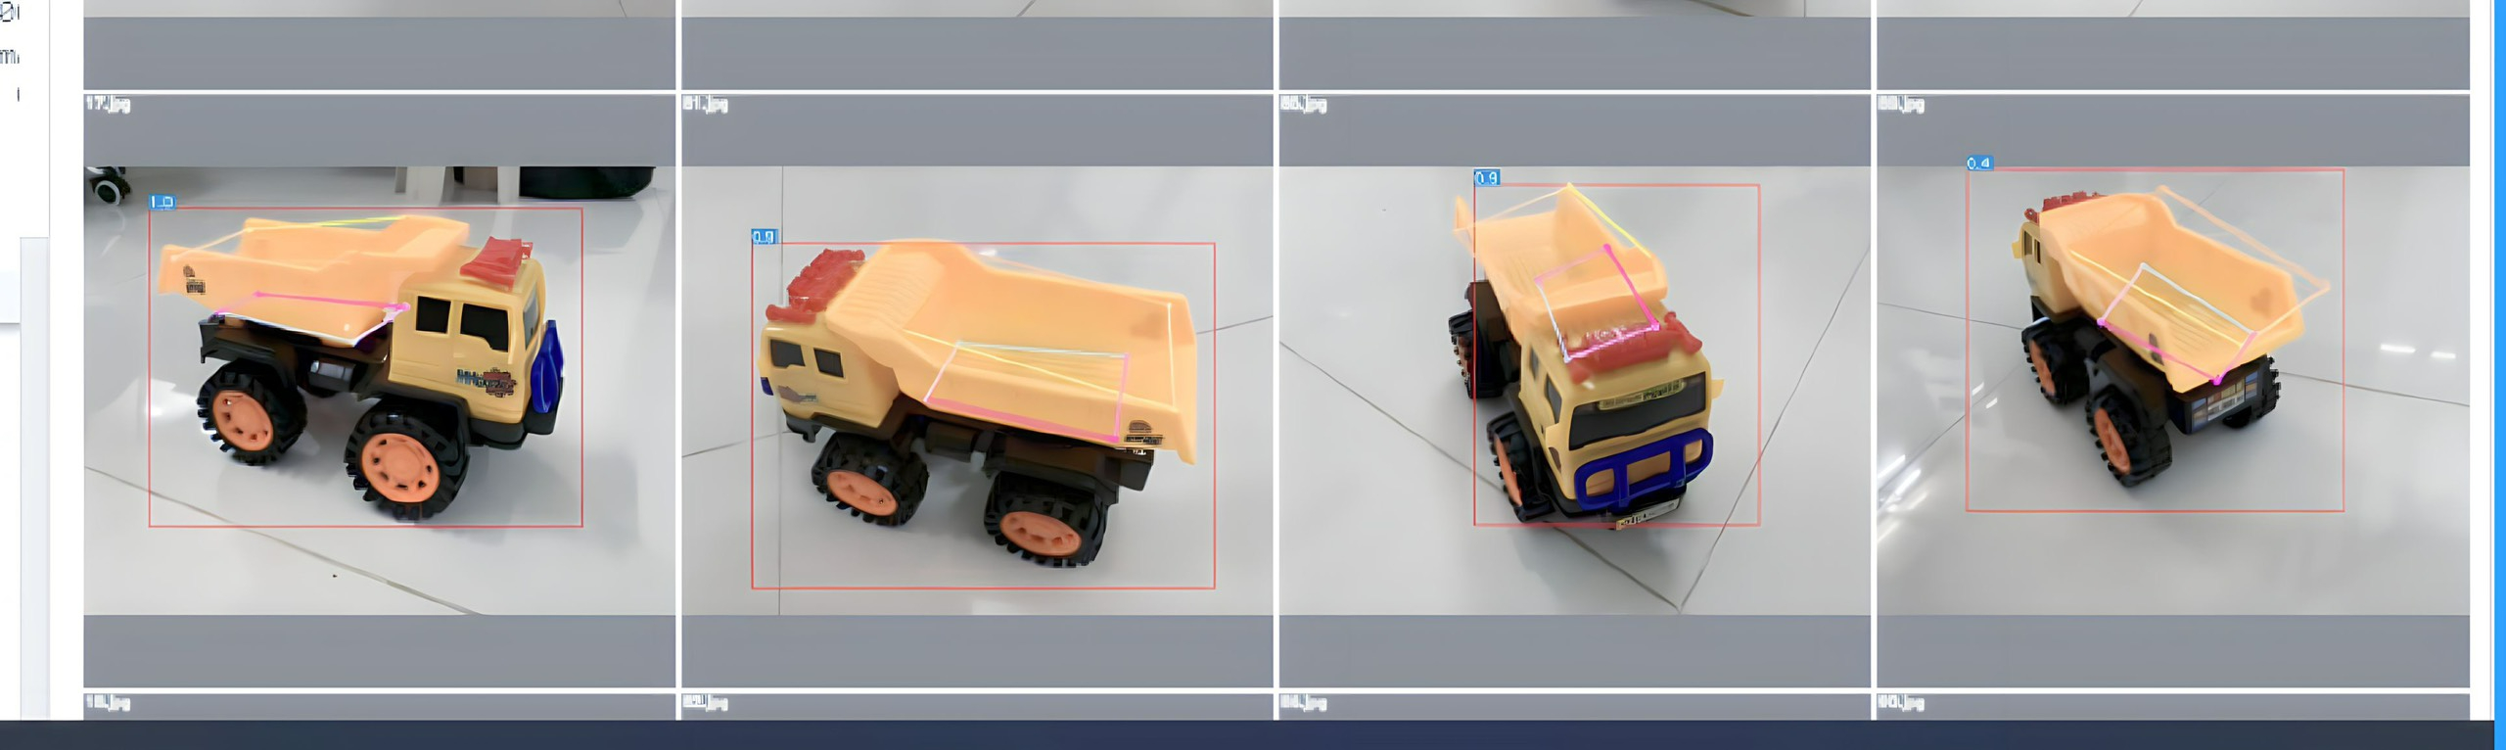

Hình 44. Ảnh trích từ tập dự đoán

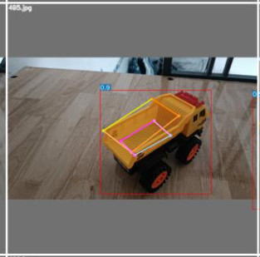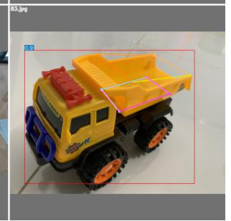

Hình 45. Góc nhìn bên mạn xe từ trên xuống

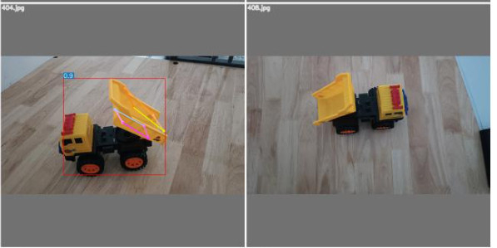

Hình 46. Động tác nâng lên để đổ vật liệu xây dựng

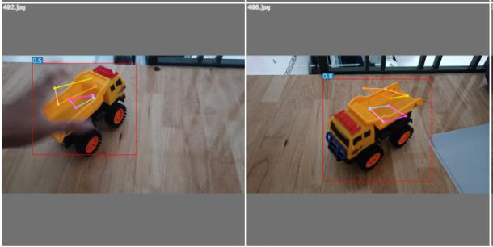

Hình 47. Môi trường thiếu sáng và có vật cản

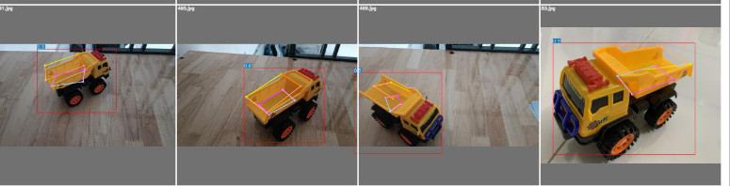

Hình 48. Một vài hình ảnh phức tạp, trong môi trường thiếu sáng không detect được hoặc lệch keypoint

#### c. Nhận xét

*Ưu điểm:*

- Nhận diện tốt trên tập hình ảnh Validation - 0.800

- Trong môi trường có độ sáng tốt, nhận diện rõ keypoint

- Gán nhãn đúng object với IoU thấp nhất 0.9

- Đa số các ảnh chụp từ phía bên mạn xe đều detect được tốt

*Khuyết điểm:*

- Nhận diện keypoint còn chưa chuẩn xác trong điều kiện ánh sáng kém, vật cản, động tác nâng đổ vật liệu.

- Chưa nhận diện được trong video

- Tệp train dễ bị overfitting nếu train quá nhiều cần tìm cách khắc phục

#### d. Đoạn code train

|  |
| --- |
| !python /content/yolov7DA/content/YOLOv7-POSE-on-Custom-Dataset/train.py --data /content/yolov7DA/content/YOLOv7-POSE-on-Custom-Dataset/data/custom_kpts.yaml --cfg /content/yolov7DA/content/YOLOv7-POSE-on-Custom-Dataset/cfg/yolov7-w6-pose_custom.yaml --hyp /content/yolov7DA/content/YOLOv7-POSE-on-Custom-Dataset/data/hyp.pose.yaml --device 0 --kpt-label --epochs 500 |

#### e. Khó khăn của nhóm

- Do sử dụng GPU từ Colab nên thời gian train bị giới hạn – thời gian train lâu dẫn đến lỗi nếu không kiểm tra kĩ.

- Trong quá trình train đôi lúc mô hình bị overfitting mAP dừng lại ở mức 0.5 – 0.6, cải thiện bằng cách tang độ phức tạp cho data.

# PHƯƠNG HƯỚNG PHÁT TRIỂN

Trong phạm vi đồ án 1 này nhóm đã xây dựng được khung xương cho xe ben,hiểu được cách custom của YOLOV7 về pose estimate. Trong quá trình nghiên cứu và thực hiện của mình, nhóm rút ra được kết luận và đánh giá về kết quả như sau:

Về cơ sở lý thuyết : tìm hiểu được cấu trúc của mạng YOLOV7, biết được điểm mới của YOLOV7 so với những điểm khác, những thành phần quan trọng cốt yếu về lý thuyết xử lí ảnh và machine learning, được tiếp xúc với google colab, CVAT, thu thập dữ liệu thô và xử lí dữ liệu.

Phương hướng phát triển sắp tới: chúng em sẽ thêm mạng LSTM vào để nhận diện được hành động của xe cẩu, nâng cao bài toán này không chỉ là bài toán nhận diện khung xương của xe ben mà nó sẽ giám sát được các hành động của xe ben và quá trình xe ben đổ đá hoặc các nguyên liệu khác, dự kiến sẽ gán thêm nhiều nhãn như đá cát và tiến hành lấy data trên dữ liệu thực.

# TÀI LIỆU THAM KHẢO

[1] YOLOV8,Ultralytic,[Online]

Available : <https://github>.com/computervisioneng/pose-detection-keypoints-estimation-yolov8.git

[2] AarohiSingla/ YOLOv7-POSE-on-Custom-Dataset

Available : <https://github>.com/AarohiSingla/YOLOv7-POSE-on-Custom-Dataset.git

[3] WongKinYiu/yolov7

Available : <https://github>.com/WongKinYiu/yolov7.git

Paper : YOLOv7: Trainable bag-of-freebies sets new state-of-the-art for real-time object detectors

[4] UDEMY: YOLOv7 YOLOv8: Deep Learning – Computer Vision 2023

[5] UDEMY: YOLOv7 YOLOv8 YOLO-NAS: Object Detection, Tracking & WebApp